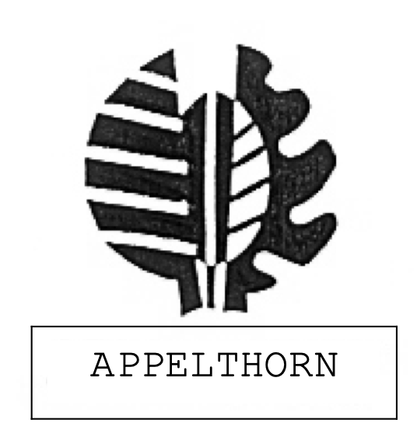

Bulletin

Lions Club

Appelthorn

2022 45e jaargang

Beste Lions,

Op woensdag 14 september a.s. zien we elkaar weer bij de eetbijeenkomst in Restaurant de
Boschvijver. Inloop vanaf 18.00. Aan tafel tegen18.45 uur.

Op dinsdagmiddag vóór de eetbijeenkomst geeft uw voorzitter het aantal aanwezige leden door aan de Boschvijver. Graag uiterlijk dinsdagmorgen via app doorgeven aan Hanneke als je NIET aanwezig bent (06 - 51 21 23 73).

Van het bestuur

Bestuurswissel en BBQ op 28 augustus jl.
Uittredend voorzitter: Anita Zengerink
Nieuwe voorzitter: Hanneke Stegeman
Inkomend voorzitter: Hugo Bolhuis
Secretaris: Karin Pelle
Penningmeester: Antoine Joosten

Thema Lions Appelthorn bestuursjaar 2022 - 2023: Van binnen naar buiten!
Naar elkaar. Naar de samenleving. Naar andere Lions clubs. En naar buiten, naar de Veluwe!

Kleur bekennen in We serve
Focus in projecten, dichtbij, haalbaar en uitvoerbaar, voor jonge mensen, met kernkwaliteiten van de streek. Veluwe, mooiste natuur en cultuur!

Kracht van een netwerk
Lions Appelthorn: vernieuwen en verjongen! Het begint met een sterk team!
De basis: een leuk programma/activiteiten, een fijn lustrum in 2022, gezellige, inspirerende eetbijeenkomsten en samen werken aan door de club gedragen goede doelen.
Op 12 oktober, na de ALV, gaan we graag met elkaar in gesprek over hoe we samen verder kunnen bouwen aan een sterke club.

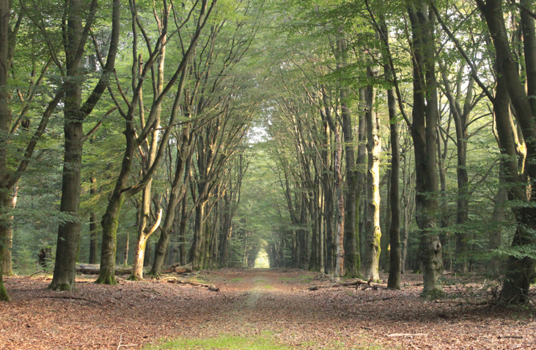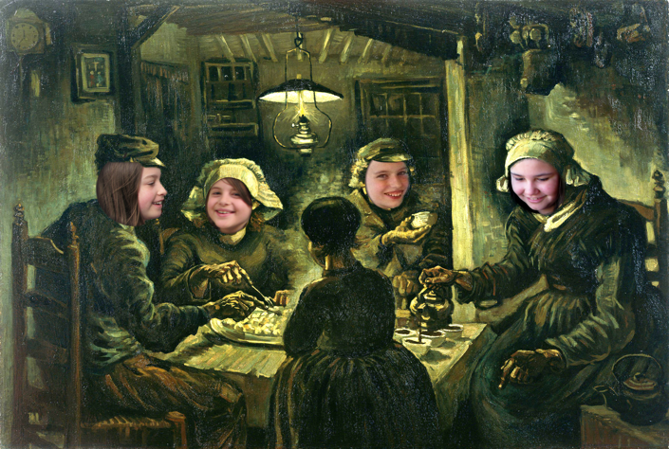

Lions We Serve
Vanaf 2015 hebben we als club samen met het Kroller-Muller museum, Gigant Apeldoorn, Nationaal Park de Hoge Veluwe, Praktijkschool Apeldoorn en Van Kooten busreizen een mooie dag Veluwe vol met cultuur en natuur gerealiseerd voor meer dan 1500 leerlingen uit het basisonderwijs in Apeldoorn. Plus een landelijk bekroonde eigen variant van de ‘digitale scheurkalender’ van het museum, met een Apeldoornse lessenreeks in de klas.
Dat kan alleen een club die verbonden is, en daadwerkelijk een bijdrage wil leveren aan een betere samenleving. Daar gaan we voor en daar staan we voor. Ook in het nieuwe Lions jaar 2022/23!
Corona is achter ons. De dynamiek van elkaar live ontmoeten is er weer! We gaan er een mooi en gezellig jaar van maken. Dat is iets waar we allemaal aan kunnen werken. Door er vaak te zijn. Mee te denken en te bouwen, je handen uit de mouwen te steken en er voor elkaar en anderen te zijn.

Bulletin
Ton ter H. is en blijft de beste correspondent van onze club. Met humor en kernachtige, relativerende en altijd leuke verhalen deed Ton vele jaren verslag van alles wat er in onze club gebeurde. Dat is een niet geringe taak en daar stopt hij dus nu ook mee. We zijn Ton zeer erkentelijk voor zijn vele mooie stukken. Omdat het onmogelijk is een passende opvolger voor Ton te vinden, gaan we deze taak komend jaar samen oppakken. In het jaaroverzicht zie je welke cie er in welke periode een bulletin uitbrengt. Eens per twee maanden. Karin en Hanneke zullen eea coordineren en mailen maar de inhoud van ons bulletin zullen we om beurten verzorgen.

Jaarplanning en taakverdeling
Onze secretaris Karin mailde via links naar de site de Jaarplanning en de Taakverdeling in commissies voor komend Lions jaar. Noteer alle data in je agenda (of kijk in de Lions app)! Dus ook dagen als NL Doet. En de inmiddels bekende golf- en klootschietzondag op 13 november in Hoog-Soeren!
Wat betreft de indeling in commissies: we hebben geprobeerd een goede mix van mensen te maken zodat jullie met elkaar ook een paar leuke avonden hebben ter voorbereiding op alles wat we als club komend jaar gaan doen.

Vergaderen
Eetbijeenkomsten zijn er vooral om elkaar te spreken, lekker te eten en een leuke avond te hebben. Vergaderen doen we vooral tijdens de twee ALV’s.

5 minutes talk
(Bij voorkeur) elke eetbijeenkomst is er een 5 minutes talk. Dat kan een levensverhaal zijn, iets over je werk of hobby, een pitch voor een leuk goed doel, een paar moppen vertellen of een verhaal over een interessante gebeurtenis in de samenleving. Meld je tijdig aan bij onze secretaris!

====================================================================

Bestuurswissel bij Cyro, 28 augustus jl.

Op een zonovergoten zondag eind augustus konden we dan eindelijk onze bestuurswissel houden. Op het erf van Cyro en Saskia (wat een lekker plekje!) waren we welkom voor een sportief middagprogramma, gevolgd door borrel en barbecue. Onder leiding van omgevingsdeskundige Hanneke ging een clubje de buurt verkennen, waarbij ook de plaatselijke ijsboer werd aangedaan voor een ouderwets
softijsje. Bij terugkeer waren de meeste leden al gearriveerd en konden de plechtigheden beginnen.

Anita nam het woord en stond natuurlijk stil bij het overlijden van Govert, onze markante en dierbare Lion. Op haar verzoek deed Ane verslag van het afscheid, waarvoor de Appelthorners van het eerste uur uitgenodigd waren, en samen hieven we het glas op Govert en het leven.
Daarna werd het tijd om de voorzittershamer en andere accessoires over te dragen: Hanneke werd ingehuldigd als nieuwe voorzitter en natuurlijk was er DE broche voor Paul. Die was daar uiteraard erg blij mee en liep de rest van de avond glunderend rond. Verder een warm welkom voor inkomend voorzitter Hugo!

Onze nieuwe voorzitter kwam goed beslagen ten ijs en nam ons mee in de plannen voor het aankomend jaar (zie hierboven). Er staat flink wat op de agenda en daar hebben we als bestuur echt zin in. Na Corona wordt het tijd om de handen uit de mouwen te steken en samen dingen te doen.

Intussen had Cyro zijn indrukwekkende BBQ al aangeslingerd en stond, compleet met leren schort, als een pro de biefstukken en burgers te flippen. Heel veel dank aan Cyro, Saskia en Antoine (BBQ-expert) die met z’n drieën eigenlijk de hele BBQ hebben georganiseerd!

Zo werd het een supergezellige middag/avond en een heel mooi begin van een nieuw Lions-jaar!
Als kers op de taart heeft Marjolein er een heel leuk filmpje van gemaakt dat de sfeer prima weergeeft, te zien op de Lions-website in de Nieuwsberichten en op de Lions Facebookpagina!

Karin

=============================================================

PROFICIAT….
September 2022

17 september
Christel Joosten

28 september
Erik Harleman

29 september
Adri ter Hoeven

